
计算机组成原理
实验报告

学号： 71122135 姓名： 谢鹏宇

东南大学计算机科学与工程学院
二023年 9月
实验一 寄存器组的设计
一、实验内容
- 测试D触发器的功能。
D触发器器件要求选用由lpm_dff模块实现的8位D触发器；
触发器的功能测试包括电路实现、电路仿真及结果分析三个步骤；
分析仿真结果时，应以时钟周期为单位进行分析，查看每个输入信号（含时钟信号） 的变化对输出信号的影响，分析其是否与电路功能表一致。

- 设计并实现具有1个读端口、1个写端口的4×8位寄存器组，验证其正确性。
- 寄存器组的实现
寄存器组为4×8位寄存器，具有1个读端口、1个写端口。
- 寄存器组的验证
寄存器组的验证包括电路仿真、结果分析两个步骤，要求寄存器写入在时钟周 期结束时完成；
分析仿真结果时，应以时钟周期为单位进行分析，查看每个输出信号的状态及 时序是否满足电路功能表的要求。
二、电路设计与实现
- 需求分析：测试D触发器功能

引脚组织：
数据输入引脚data[7..0]，
时钟引脚clock，
使能引脚enable，
异步清零引脚aclr，
异步置位引脚aset，
数据输出引脚q[7..0]

器件选择：使用lpm_dff，缺省sclr和sset，加入clock、enable、aclr、aset

信号命名：
数据输入信号命名为Din[7..0]，
时钟信号命名为Clk，
使能信号命名为Wr，
aclr、aset信号命名为aclr、aset，
数据输出信号命名为DOut[7..0]

电路组成：包含lpm_dff，5个输入信号，1个输出信号
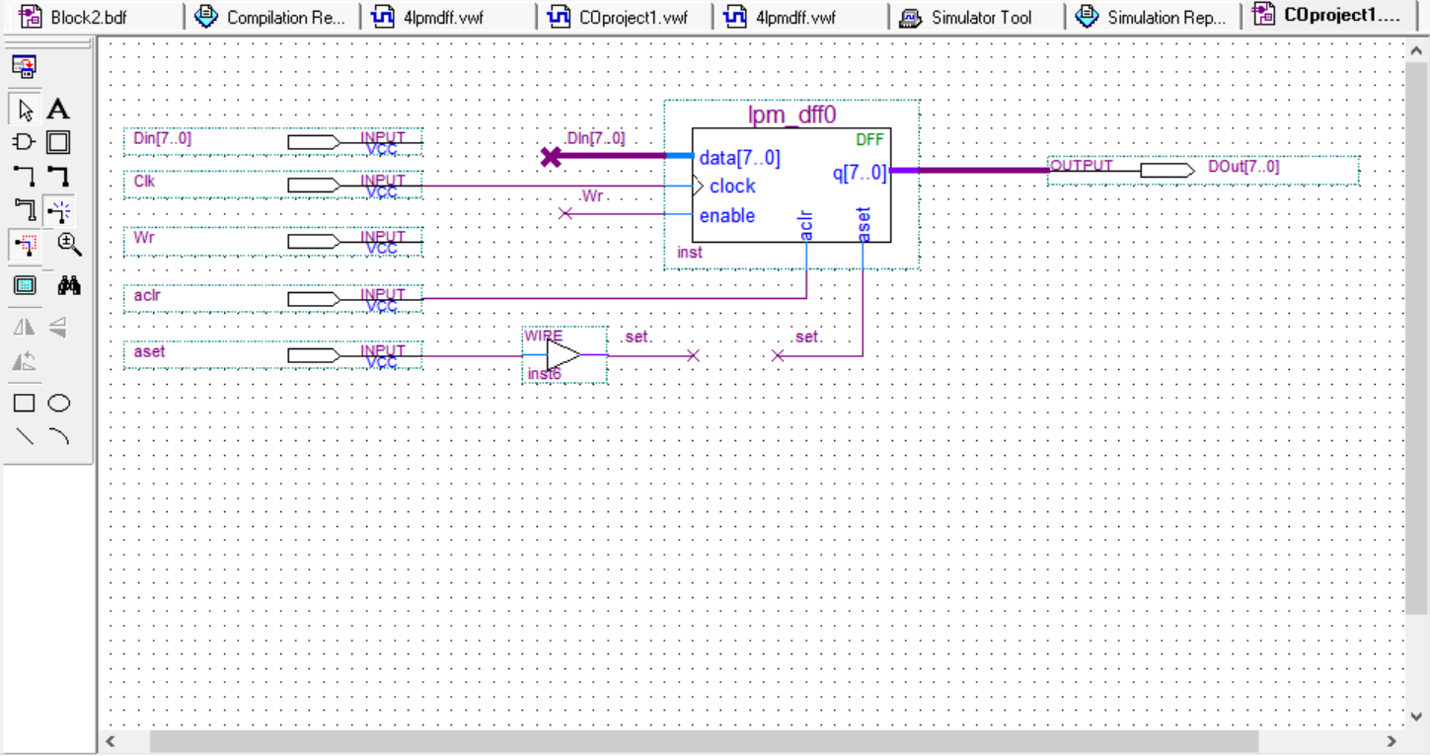

- 需求分析：设计4×8位寄存器组，需要4个8位D触发器

引脚组织：
触发器数据输入引脚data[7..0]，
触发器时钟引脚clock，
触发器使能引脚enable，
触发器异步清零引脚aclr，
触发器数据输出引脚q[7..0]，
译码器地址引脚data[1..0]，
译码器使能引脚enable，
译码器选择引脚eq0、eq1、eq2、eq3，
数据选择器数据输入引脚data3x[7..0]、data2x[7..0]、data1x[7..0]、 data0x[7..0]，
数据选择器地址引脚set[1..0]，
数据选择器数据输出引脚result[7..0]

器件选择：
触发器选择lpm_dff
译码器选择lpm_decode
数据选择器选择lpm_mux

信号命名：
触发器数据输入信号命名为Din[7..0]，
触发器时钟信号命名为Clk，
触发器aclr信号命名为aclr，
译码器地址输入信号命名为rW[1..0]，
译码器使能端信号命名为Wr，
数据选择器地址输入信号命名为rA[1..0]，
数据选择器数据输出信号命名为DOut[7..0]

电路组成：包含一个译码器，4个触发器，一个数据选择器，6个输入信号，1个输出信号
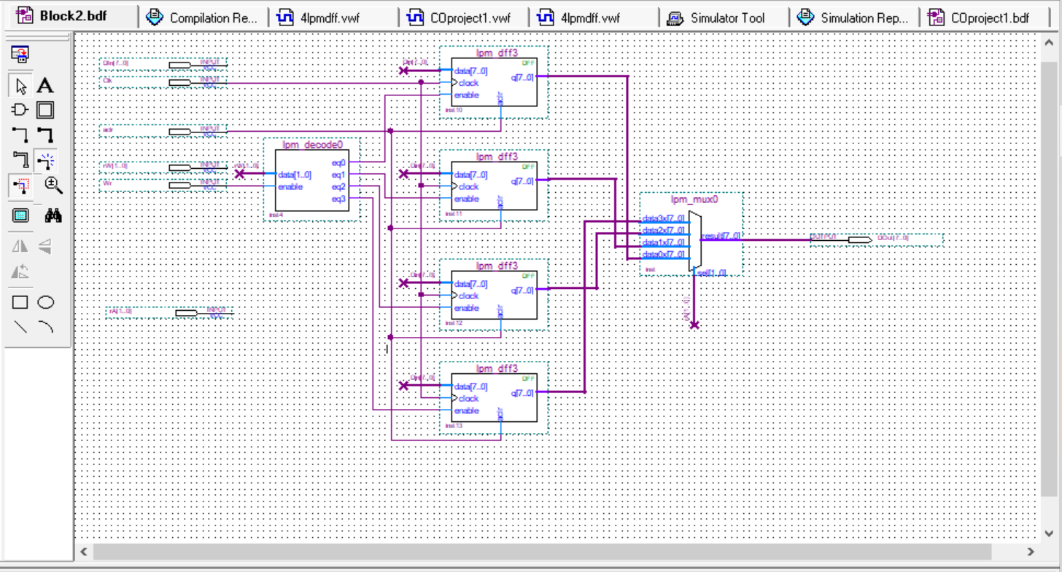

三、电路正确性验证
1、电路仿真

- 仿真结果：
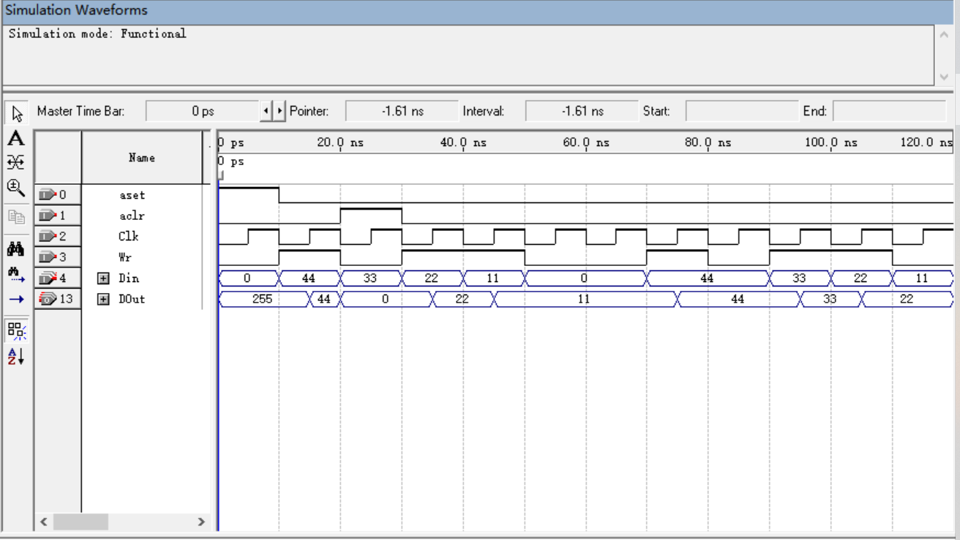

- 仿真结果：
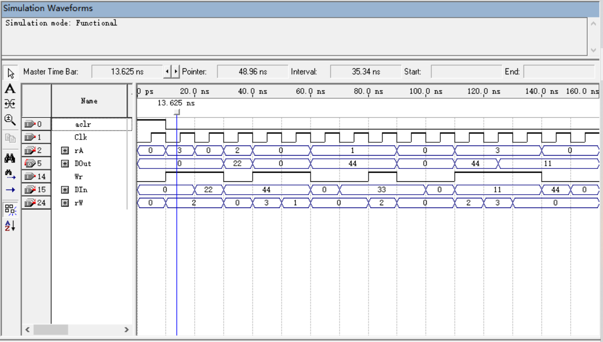

- 结果分析
- 测试数据的预期结果计算：aset置为1，输出为255；输入为44，当使能端（Wr）为1且时钟为上升沿时输出为44；aclr置为1，输出为0；输入为22，当使能端（Wr）为1且时钟为上升沿时输出为22；输入为11，当使能端（Wr）为1且时钟为上升沿时输出为11；输入为0，但使能端（Wr）为0，输出仍为11；输入为44，当使能端（Wr）为1且时钟为上升沿时输出为44；输入为33，当使能端（Wr）为1且时钟为上升沿时输出为33；输入为22，当使能端（Wr）为1且时钟为上升沿时输出为22；输入为11，但是使能端（Wr）为0，输出仍为22。
与仿真结果比较：与仿真结果一致

- 测试数据的预期结果计算：aclr最初置为1，4个寄存器初始值均为0；当读地址为3时数据输出为0；当数据输入为22，使能端（Wr）为1，写地址（rW）为2时，读地址为2时数据输出为22；当数据输入为44，使能端（Wr）为1，写地址（rW）为3、1时，读地址为0时数据输出为0；当读地址为1时，数据输出为44；当数据输入为33，使能端（Wr）为1，写地址（rW）为2时，读地址为0时数据输出为0；当读地址为3时数据输出为44；当数据输入为11，使能端（Wr）为1，写地址（rW）为2、3、0时，读地址为3、0时数据输出均为0。
与仿真结果比较：与仿真结果一致

四、实验小结
工作分工：个人独立完成

设计总结：
在本次实验中，首先测试了8位D触发器的功能，然后设计并实现了一个4×8位寄存器组，并验证了其正确性。
- D触发器测试：通过使用lpm_dff模块，成功测试了8位D触发器的功能。在仿真中，观察了各种输入情况下触发器的输出变化，并确保其仿真结果与理论预期一致。
- 4×8位寄存器组设计：设计一个4×8位寄存器组，该寄存器组具有一个读端口和一个写端口。寄存器组的实现包括4个8位D触发器的连接，时钟控制逻辑以及读写控制逻辑。通过仿真，验证了寄存器组的正确性，确保写入在时钟周期结束时完成。

有待改进之处：
- 应该尽量考虑多种输入情况，包括正常操作和边界情况，以确保测试是全面的；
- 应该考虑D触发器在更大规模的电路上的稳定性，以确保D触发器的功能正常。

实验体会：
通过这次实验，学到了很多关于D触发器和寄存器组的知识，包括它们的功能、设计原则和仿真方法。
1. 模块化设计：在设计复杂电路时，模块化设计非常重要。将功能分解成模块，然后逐个实现和测试这些模块，可以更容易管理、调试整个系统。
2. 仿真的重要性：仿真是验证电路功能和时序正确性的关键步骤。通过仿真，能够发现和解决潜在的问题，确保电路按照预期工作。
总的来说，这次实验提供了一个宝贵的学习机会，能够更深入地理解寄存器组的基本原理和实践技巧。通过不断改进设计和仿真技能，将能够更好地应对未来的实验设计。

五、教师评语

教师签字：
日期：

实验二 ALU的设计
一、实验内容
（1）测试加减法器的功能。
（2）设计并实现具有加法、减法、逻辑与、逻辑非功能的8位ALU，算术运算产生标志ZF、CF、OF、SF，逻辑运算仅产生ZF标志，验证其正确性。

二、电路设计与实现

需求分析：测试加减法器功能，因此需要选用Quartus II提供的lpm_add_sub模块，设置其I/O引脚后进行测试。

引脚组织：
数据输入引脚：dataa[7..0]、datab[7..0]
操作控制引脚：add_sub
最低位进位引脚：cin
最高位进位引脚：cout
有符号运算结果溢出引脚：overflow

器件选择：
选用Quartus II提供的lpm_add_sub模块

信号命名：
数据输入信号：dataa[7..0]、datab[7..0]
操作控制信号：add_sub
最低位进位信号：cin
最高位进位信号：cout
有符号运算结果溢出信号：overflow
电路组成：
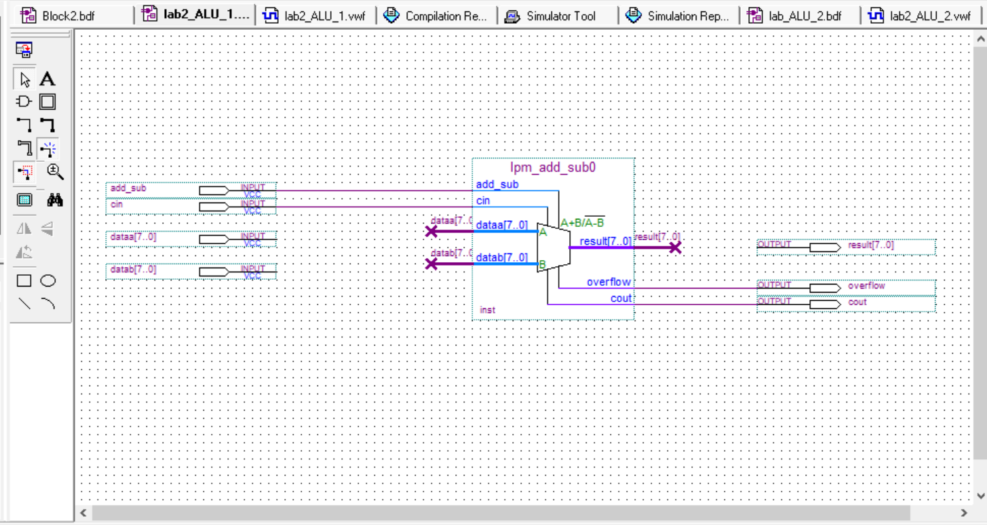
（2）
需求分析：
ALU能够实现多种算术运算、逻辑运算功能，能够产生运算结果标志，结果标志包括ZF、CF、OF、SF。本实验要求的ALU具有加法、减法、逻辑与、逻辑非运算功能，算术运算产生结果标志ZF、CF、OF、SF，逻辑运算仅产生ZF标志。ALU的功能表约定可如表2所示，其中，A、B为数据入端（8位），F为数据出端，SEL为操作控制（功能选择）信号（2位），不产生的结果标志均应输出0。其中，加法、减法运算用加减法器来实现，逻辑与、逻辑非运算可用与门、非门来实现，当前操作的结果输出可用选择器来实现，当前操作的结果标志用门电路产生。

模块划分：
加减法器模块
逻辑与门模块
逻辑非门模块
选择器模块
标志生成模块

引脚组织：
数据输入引脚：dataa[7..0]、datab[7..0]
操作控制引脚：add_sub
最低位进位引脚：cin
最高位进位引脚：cout
控制选择端引脚：select[1..0]
数据输出引脚：result[7..0]
标志输出引脚：ZF、CF、OF、SF

器件选择：
选用之前封装好的ALU，Quartus II提供的参数化模块lpm_and、lpm_inv，lpm_and，lpm_mux，xor，not等器件。

信号命名：
数据输入信号：dataa[7..0]、datab[7..0]
操作控制信号：add_sub
最低位进位信号：cin
最高位进位信号：cout
控制选择端信号：select[1..0]
数据输出信号：result[7..0]
标志输出信号：ZF、CF、OF、SF

电路组成：
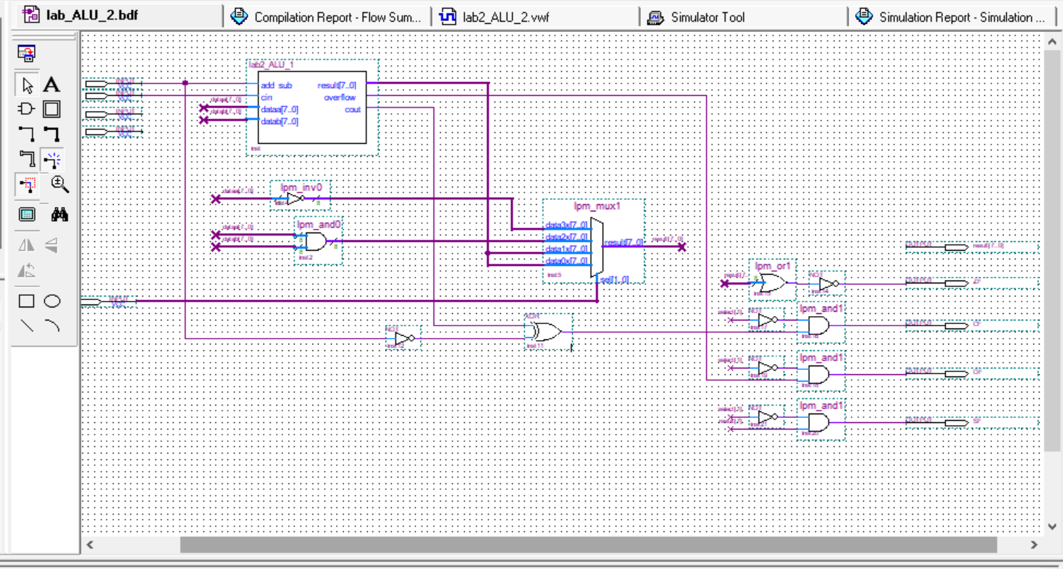

三、电路正确性验证
1、电路仿真
（1）仿真结果：
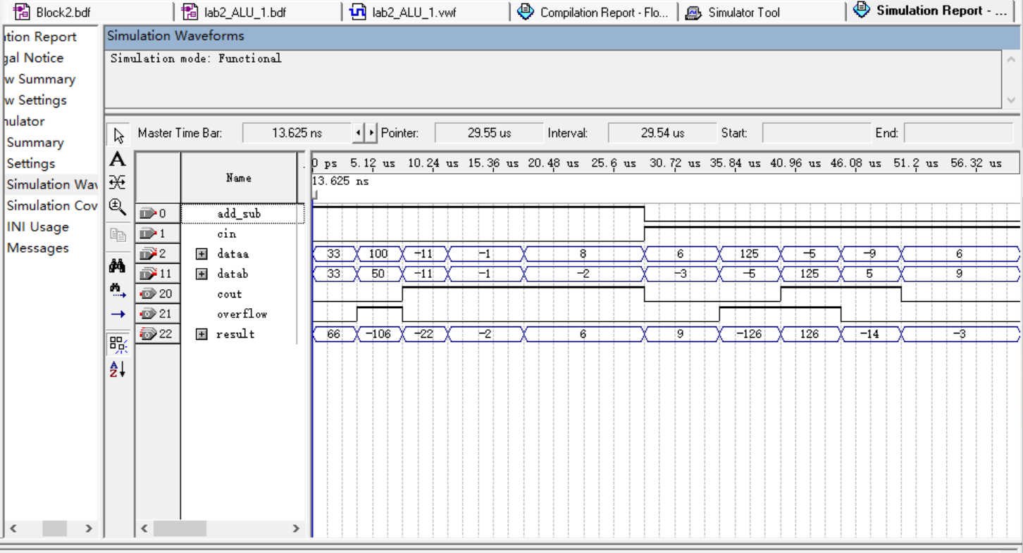

（2）仿真结果：
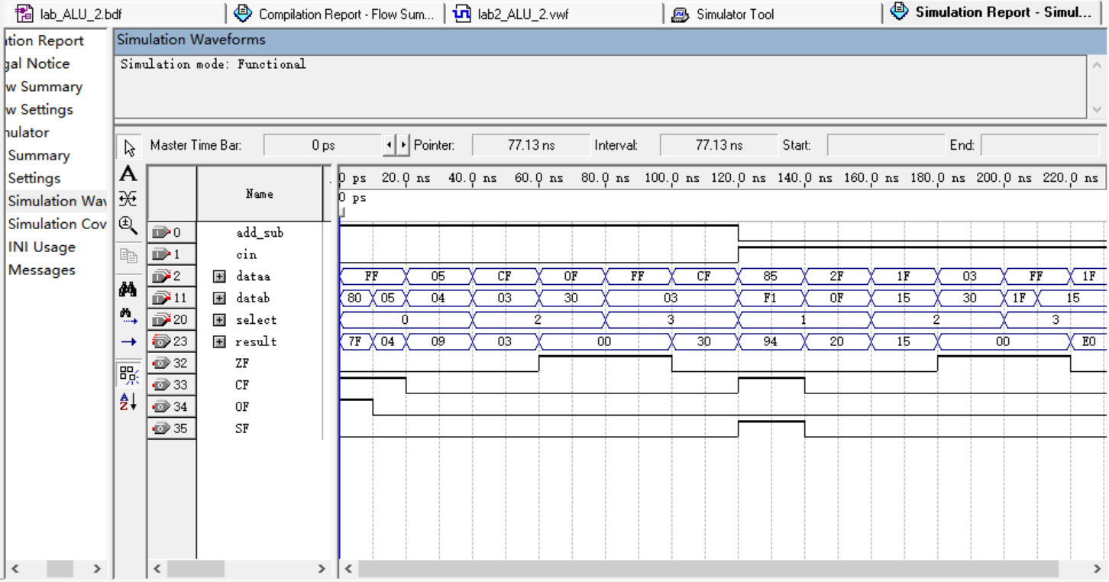

2、结果分析
- 测试数据：加法：33，33；100，50；-11，-11；-1，-1；8，-2
减法：6，-3；125，-5；-5，125；-9，5；6，9

预期结果计算：加法：66；-106；-22；-2；6
减法：9；-126；126；-14；-3
与仿真结果均一致

- 测试数据：加法：FF，80；FF，05；05，04
减法：85，F1；2F，OF
逻辑与：CF，03；OF，30；1F，15；03，30
逻辑或：FF，03；CF，03；FF，1F；FF，15；1F，15

预期结果计算：加法：7F；04；09
标志：ZF=0，CF=OF=1，SF=0；ZF=0，CF=1，OF=SF=0；
ZF=CF=OF=SF=0

减法：94，20
标志：ZF=0，CF=1，OF=0，SF=1；ZF=CF=OF=SF=0

逻辑与：03；00；15；00
标志：ZF=CF=OF=SF=0；ZF=1，CF=OF=SF=0；
ZF=CF=OF=SF=0；ZF=1，CF=OF=SF=0

逻辑或：00；30；00；00；E0
标志：ZF=1，CF=OF=SF=0；ZF=CF=OF=SF=0；
ZF=1，CF=OF=SF=0；ZF=1，CF=OF=SF=0；
ZF=CF=OF=SF=0
与仿真结果均一致

四、实验小结
- 工作分工：个人独立完成

- 设计总结
在本次实验中，成功地设计并实现了一个8位ALU，具有加法、减法、逻辑与、逻辑非功能，并且能够产生运算结果标志，包括ZF、CF、OF、SF。通过模块划分和合理的信号命名，能够更好地组织了电路，使其容易管理和理解。仿真结果表明ALU的功能和标志生成都是正确的，符合设计要求。

- 有待改进之处
（1） 可以添加更多的错误检测和处理机制，以确保电路在出现错误时能够适当地处理。
- 可以考虑扩展ALU的功能，使其支持更多的运算类型和标志生成。

- 实验体会
通过本次实验能够深入了解ALU的设计和实现，包括加法器、减法器、逻辑运算器以及标志生成的原理和实践。通过本次实验，成功地完成了实验，并且更加熟悉了ALU的设计和仿真工具的使用，对计算机体系结构有了更深入的了解。同时，本次实验教会了如何将理论知识应用于实际电路设计，增强实践经验。
五、教师评语

教师签字：
日期：

实验三 存储器设计及总线互连
一、实验内容
（1）测试RAM的功能。
（2）设计并实现单向数据引脚的128×8位存储模块，存储模块的前64B为只读空间，验证其正确性。
（3）将上述存储模块连接到地址线/数据线复用的8位总线上，通过总线对该存储模块进行操作。

二、电路设计与实现
（1）
需求分析：本实验要求先测试RAM的功能。电路实现时，先编辑原理图文件（如Bus.bdf），再编译原理图文件。RAM的测试包括电路仿真、结果分析两个步骤，仿真采用功能仿真方式进行。

模块划分：RAM

引脚组织：
数据输入引脚：data[7..0]
写使能引脚：wren
地址引脚：address[5..0]
时钟引脚：clock
clock使能引脚：clken
输出引脚：q[7..0]

器件选择：选用Quartus II提供的lpm_ram_dq模块

信号命名：
数据输入信号：data[7..0]
写使能信号：wren
地址信号：address[5..0]
时钟信号：clock
clock使能信号：clken
输出信号：q[7..0]

电路组成：
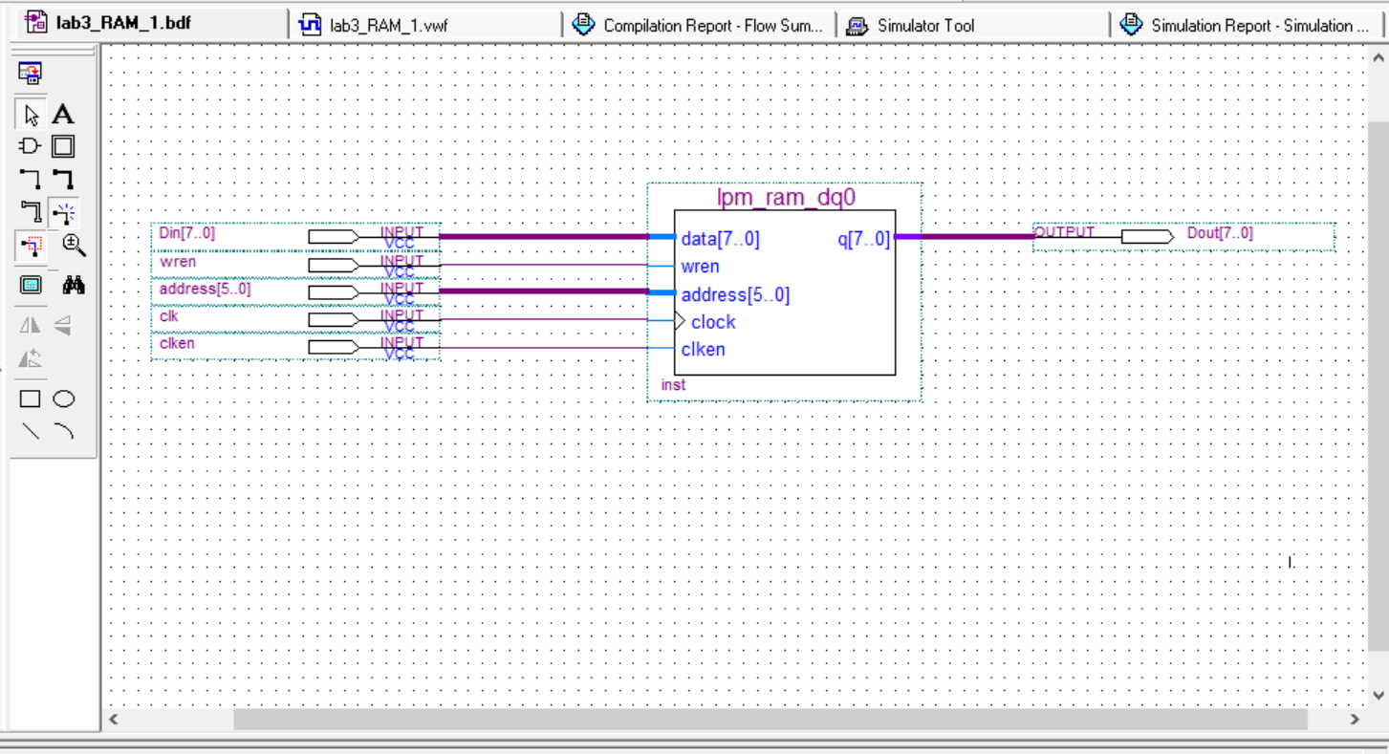

（2）
需求分析：本实验要求实现单向数据引脚的128×8位存储模块，存储模块的前64B为只读空间，存储模块由64×8位ROM、64×8位SRAM进行字扩展而构成。存储模块实现时，先编辑原理图文件，再编译原理图文件。电路仿真时，先建立仿真波形文件，再进行电路仿真。波形文件中，所有输入信号在不同时刻的取值组合需能够反映电路的所有功能特性。分析仿真结果时，应以时钟周期为单位进行分析，查看每个输出信号的状态及时序是否正确。

模块划分：只读空间ROM与可读可写空间SRAM

引脚组织：
数据输入引脚：data[7..0]
写使能引脚：wren
地址引脚：address[6..0]
时钟引脚：clock
片选引脚：CS
输出引脚：q[7..0]

器件选择：SRAM、ROM选用Quartus II提供的lpm_ram_dq、lpm_rom模块，ROM没有data、wren引脚。

信号命名：
数据输入信号：data[7..0]
写使能信号：wren
地址信号：address[6..0]
时钟信号：clock
片选信号：CS
输出信号：q[7..0]

电路组成：
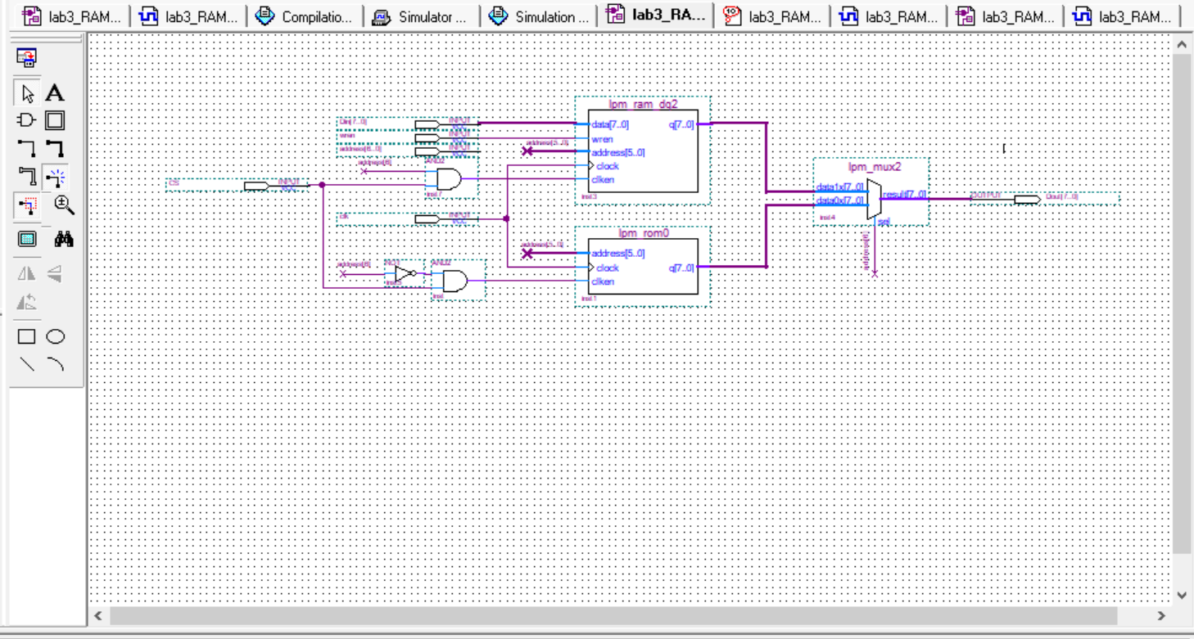
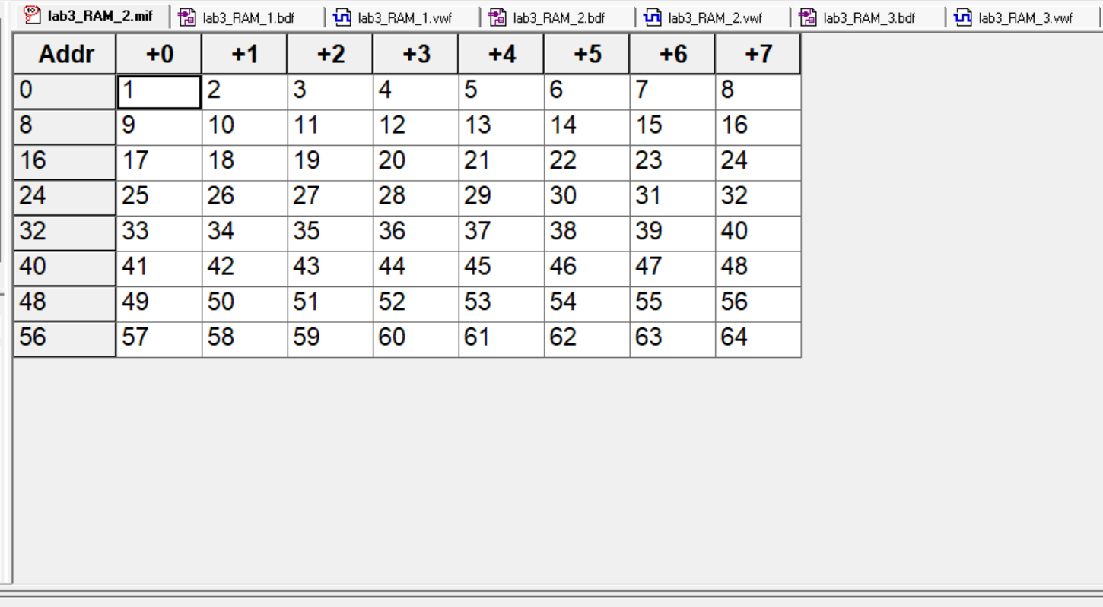

（3）
需求分析：本实验要求将存储模块（记为MEM）连接到地址线/数据线复用的8位总线上，通过总线对该存储模块进行操作。电路实现时，先编辑原理图文件，再编译原理图文件。存储器连接总线的验证包括电路仿真、结果分析两个步骤，仿真采用功能仿真方式进行。

模块划分：
输入部件：KEY
控制端：G_KEY、G_MEM
地址锁存器：LA
调试部件：MA、MDO
存储器：MEM
输出部件：CRT

引脚组织：
数据输入引脚：KEY[7..0]
数据控制引脚：G_KEY
地址引脚：address[6..0]
时钟引脚：clock
锁存器写使能引脚：wen_LA
存储器写使能引脚：wen_MEM
存储器控制引脚：G_MEM
锁存器调试引脚：MA[7..0]
存储器调试引脚：MOD[7..0]
数据输出引脚：CRT[7..0]

信号命名：
数据输入信号：KEY[7..0]
数据控制信号：G_KEY
地址信号：address[6..0]
时钟信号：clock
锁存器写使能信号：wen_LA
存储器写使能信号：wen_MEM
存储器控制信号：G_MEM
锁存器调试信号：MA[7..0]
存储器调试信号：MOD[7..0]
数据输出信号：CRT[7..0]

电路组成：
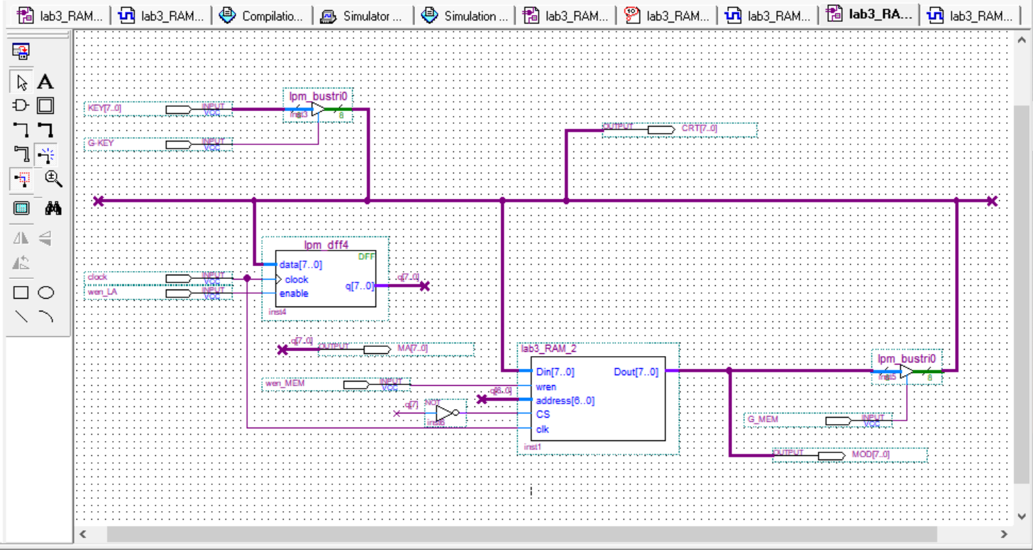

三、电路正确性验证
1、电路仿真
（1）RAM功能的测试
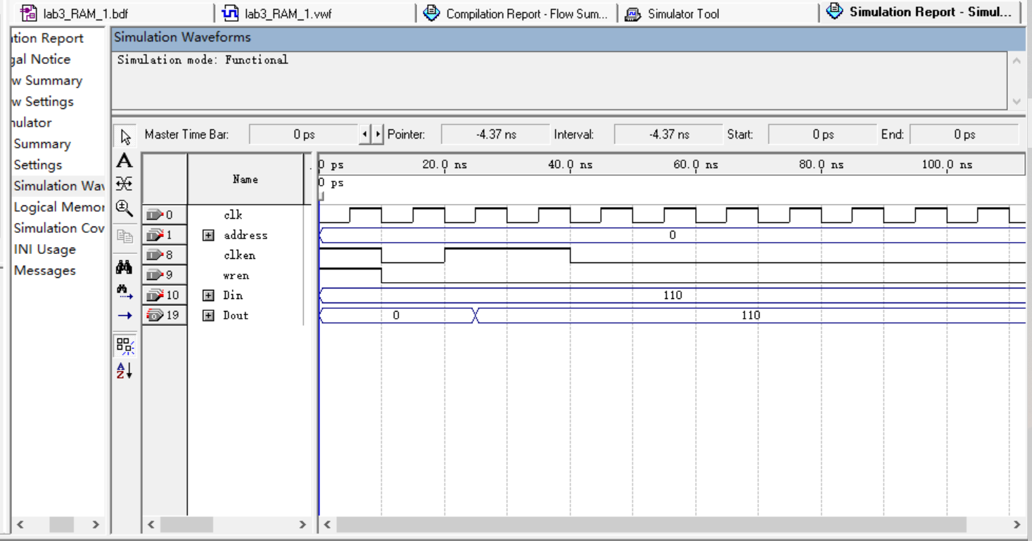

（2）存储模块的设计
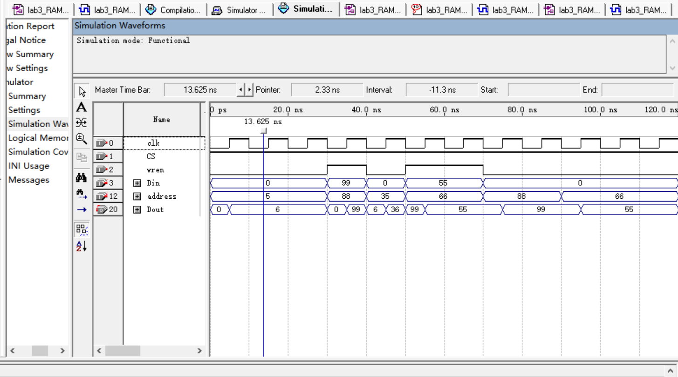

（3）总线互连的设计
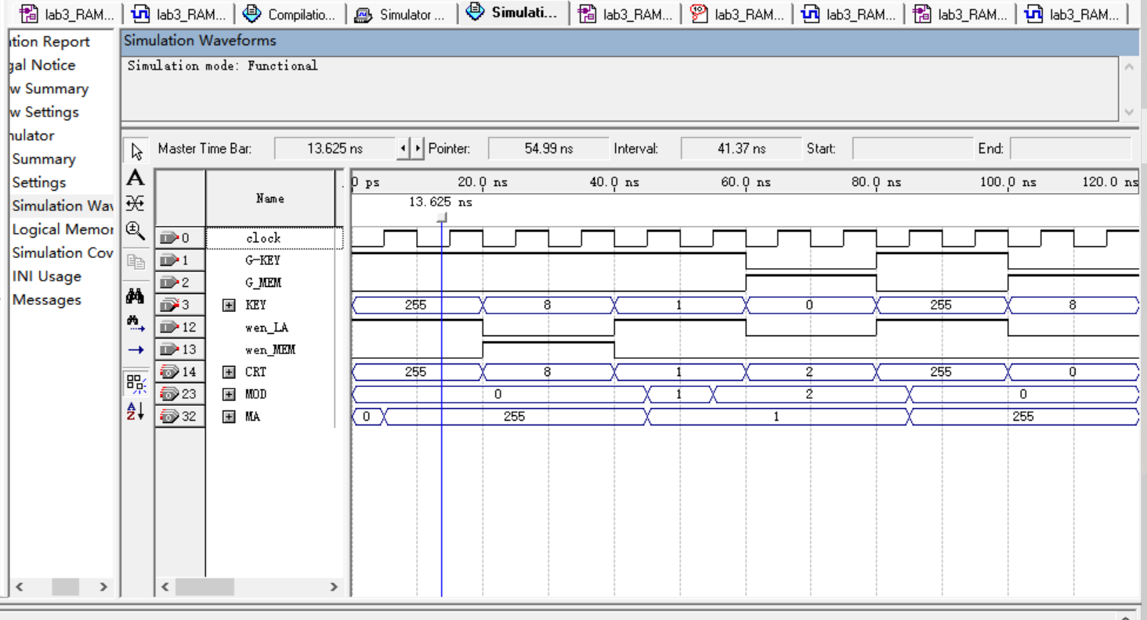

2、结果分析
(1)RAM功能的测试
第1个时钟周期上升沿，片选信号有效，读写信号为写，写入数据110；
第3个时钟周期上升沿，片选信号有效，读写信号为读，读出数据110。

(2)存储模块的设计
片选信号有效，先传入地址5，选择ROM #5，读地址；
上升沿到来时选择ROM #5，读出数据6；
写使能为1，传入地址99与数据88；
写使能为0，传入地址35，选择ROM #35，在上升沿到来时读出数据36；
写使能为1，传入地址66与数据55；
写使能为0，传入地址88，选择SRAM #88，在上升沿到来时读出数据99；
写使能为0，传入地址66，选择SRAM #66，在上升沿到来时读出数据55。

(3)总线互连的设计
开始时KEY的三态门开启
先传入地址255，此时LA可用，MEM不可用；
然后传入数据8，此时LA不可用，MEM可用，MEM可写，写入数据
然后传入ROM的地址1，此时LA可用，MEM不可用，MEM不可写
然后KEY的三态门关闭，MEM的三态门打开
然后MEM可用，读出数据0
之后KEY的三态门打开，MEM的三态门关闭
传入地址255，LA可用，MEM不可用
随后MEM可用，LA不可用，MEM的三态门打开，KEY的三态门关闭，读出数据6

四、实验小结
工作分工：个人独立完成

设计总结：
- 选用正确的LPM器件对整个实验流程起到了关键作用。正确选择LPM器件可以节省大量的时间和精力，因为器件的性能和功能对于实验的成功实施非常重要。
- 数据选择的测试是实验中一个至关重要的环节。选择适当的数据集并进行有效的测试对于验证存储模块的正确性至关重要。

有待改进之处：
（1）虽然成功验证了只读空间的数据可读性，但可以进一步增强数据保护和错误检测机制，以应对可能的数据损坏或篡改情况。
（2）可以考虑对存储模块和总线连接进行性能优化，以提高数据传输速度和效率。

实验体会：
通过本次实验能够更深入地理解了半导体存储器的存取方法，并学会了如何正确选用LPM器件，以提高实验效率。还掌握了存储器的扩展方法，这对于构建更大的存储模块具有重要意义。另外，实验中的存储器与总线的连接方法也增加了对计算机组成中存储器和总线互连的理解。总之，通过本次实验，积累了宝贵的知识和经验，明白了正确的器件选择、数据测试的重要性，同时也意识到数据测量的准确性需要改进。
五、教师评语

教师签字：
日期：

实验四 数据通路的组织
一、实验内容
（1）设计并实现单总线结构的数据通路，支持教材中Demo_IS指令系统的取数(LD)、减法(SUB)、双字长分支(JNZ)指令。
（2）编写测试程序并存入存储器，根据所组织的μOPCmd序列控制程序执行过程，验证数据通路的正确性。

二、电路设计与实现
(1)
需求分析：
本实验要求支持教材中Demo_IS指令系统的取数(LD)、减法(SUB)、双字长分支(JNZ)指令，其功能分别为：RD←Mem[(RS)]、RD←(RD)－(RS)、ZF＝0时PC←Addr否则PC←(PC)+2。其中，RD、RS表示GPR编号，(Rx)、Mem[(Rx)]表示GPR、存储单元的内容，Addr为直接寻址方式的地址码，ZF为状态寄存器PSR中的结果标志。
由Demo_IS的指令格式及上述3条指令功能约定，可得到如下分析结果：
1）数据类型只有8位整数一种，采用定点格式表示；
2）数据操作只有8位的加法、减法两种，需产生结果标志ZF；
3）数据寻址方式有寄存器寻址、寄存器间接寻址两种，数据地址无需计算；
4）指令寻址方式有直接寻址、隐含寻址两种，地址计算方法为8位加法；
5）GPR有4个，长度为8位，每条指令最多有2次读、1次写操作；
6）存储器按字节编址、地址空间为8位，每条指令最多有1次读/写操作。

模块划分：
- 功能部件设计
数据通路部件由取指、执行部件组成，分析部件（ID）包含在CU中。取指部件应包括PC、IR，执行部件应包括ALU、GPRs、PSR，以及MAR、MDR、存储器MEM。

- 部件互连设计
部件互连采用单总线结构实现时，部件的出端需通过三态门连接到总线；部件的入端及出端中，只有1个可以直接连接总线，其余都需通过锁存器连接到总线。

器件选择：
GPRs、ALU可使用实验一、实验二的设计结果；
MEM可选用Quartus II提供的lpm_rom模块。
PC可选用Quartus II提供的lpm_counter模块。

电路组成：
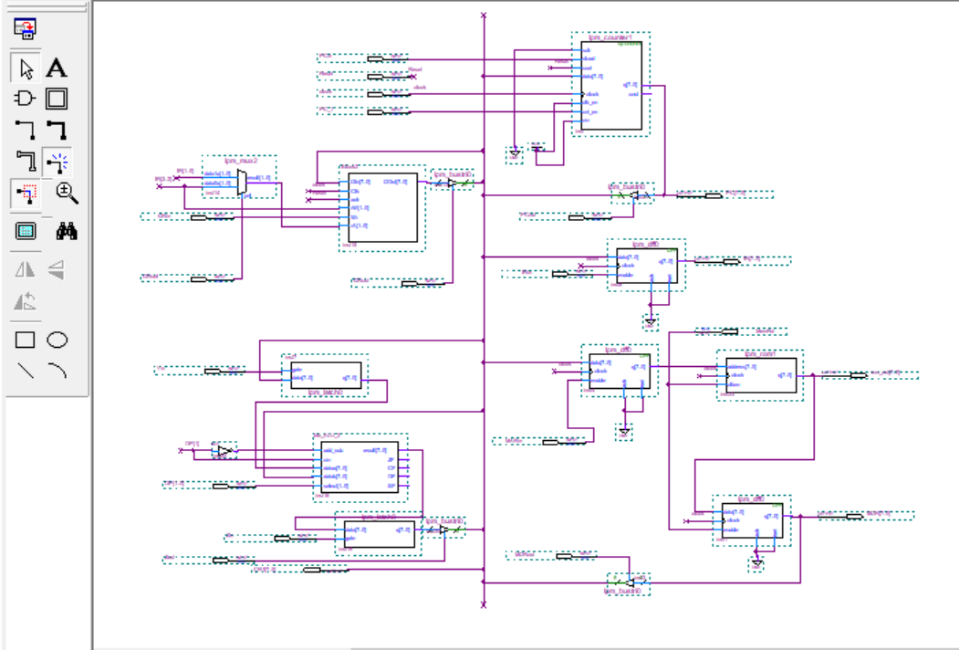

(2)
需求分析：
本实验要求通过执行程序来验证数据通路是否正确，整个验证过程包括测试程序编写、程序执行准备、程序执行实现3个阶段。
（1）测试程序的编写
测试程序的目标为验证所支持指令的执行结果是否正确。因此，测试程序需包含3种指令.
（2）程序执行的准备
程序执行准备的任务是将程序调入主存、将程序入口地址写入PC。该工作原本由操作系统完成，本实验通过将测试程序预先写入MEM、初始化PC来实现。
（3）程序执行的实现
程序执行实现的任务是自动、逐条按(PC)取出指令并执行。本实验通过手工给出指令执行过程所需的μOPCmd序列，来实现程序的执行控制；且假设译码不占用单独的节拍。

三、电路正确性验证
1、电路仿真
(1) 取数，SUB：
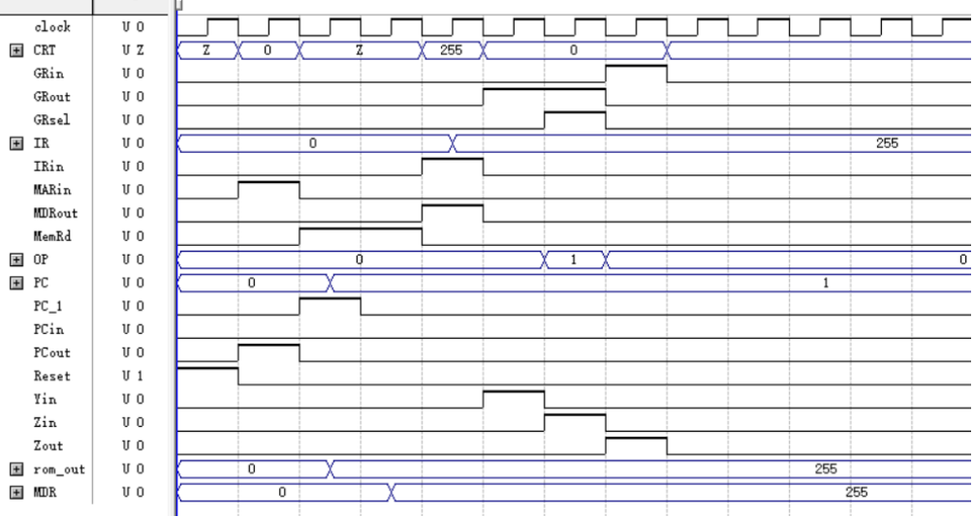

(2)JNZ指令：
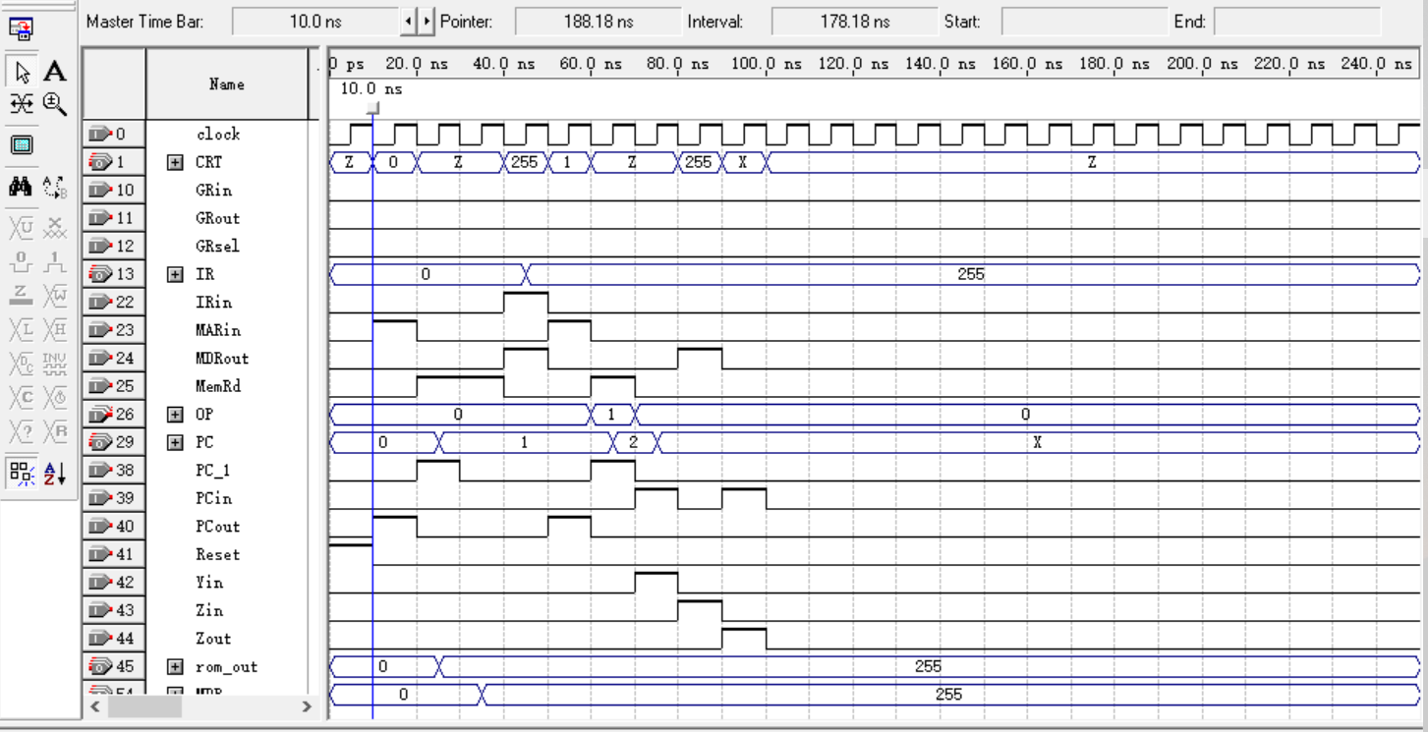

- 结果分析

取指令阶段的uop序列与uopcmd序列为：
t1:MAR←(PC) t1:PCout,MARin
t2:MDR←M[(MAR)],PC←(PC)+1 t2:Read,WMFC,PC+1
t3:IR←(MDR) t3:MDRout,IRin

减法sub的序列为:
t4:Y←(RD) t4:GRout,Yin
t5:Z←(Y)-(RS) t5:GRout,Rsel,op=01,Zin
t6:RD←(Z),End←1 t6:Zout,GRin,End

双字长JNZ指令为:
t4:MAR←(PC) t4:PCout，MARin
t5:MDR←M[(MAR)],PC←(PC)+1 t5:Read,WMFC,PC+1
t6:Y←(PC) t6:PCout,Yin
t7:Z←(Y)+(MDR) t7:MDRout,op=00,Zin
t8:PC←(Z),End←1 t8:Zout,PCin,End

结果与预期符合

四、实验小结
- 工作分工：个人独立完成

- 设计总结
在实验四的数据通路组织中，首先进行了仔细的需求分析，明确了支持的指令系统为LD、SUB、JNZ。在设计的第一阶段中，划分了数据通路为取指部件和执行部件，并在每个部件内进一步划分为具体的功能模块，如PC、IR、ALU、GPRs等。精心组织引脚，选择适当的器件，并为信号起有辨识性的名称，以确保整个设计的清晰性和可读性。在第二个设计阶段，考虑了不同指令和功能的需求，继续进行了模块划分和引脚组织，并确保与第一设计的兼容性。通过这两个设计阶段，对数据通路的组织方法有了更深刻的理解。
在仿真验证阶段，编写了详细的测试程序，包含各种指令和数据情况，以覆盖所有可能的执行情况。通过Quartus II进行功能仿真，生成了详细的仿真波形文件。逐一比对实际结果与预期结果，对于不一致的情况进行了仔细的错误分析。仿真验证过程中，关注每个时钟周期内各个信号的状态，确保数据通路在各个阶段都能够正确执行。

- 有待改进之处
首先，在设计过程中，在模块划分上可能存在一些冗余。一些模块的功能划分可能过于详细，导致了设计的复杂性增加。未来的改进方向包括进一步优化模块划分，确保模块之间的关系更为清晰，同时减少不必要的复杂性。
其次，虽然进行了详尽的仿真验证，但在一些极端情况下可能存在未覆盖到的情形。在设计测试程序时，可以考虑更多边缘案例，以确保数据通路在各种情况下都能够正确运行。这样的改进可以通过更全面的测试数据和更严格的测试用例来实现。

- 实验体会
通过本次实验，对数据通路组织的设计流程和计算机体系结构中数据通路的组织方法有了更深入的认识。在未来的实践中，将继续优化设计，不断提升自己在数据通路组织设计方面的能力。这次实验提供了丰富的经验，更加自信地面对和解决数据通路组织设计中遇到的问题。

五、教师评语

教师签字：
日期：

